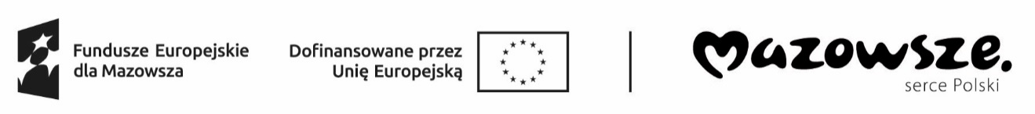

Projekt pt. „ Aktywizacja zawodowa osób bezrobotnych w powiecie węgrowskim(II)”   
współfinansowany ze środków Europejskiego Funduszu Społecznego Plus, w ramach Priorytetu VI

Fundusze Europejskie dla aktywnego zawodowo Mazowsza, Działania 6.1 Aktywizacja zawodowa osób bezrobotnych w ramach programu Fundusze Europejskie dla Mazowsza 2021-2027

**Oświadczenie współmałżonka wnioskodawcy**

Ja, niżej podpisany/a/.....................................................................................................................................

(nazwisko i imię)

legitymujący/a/ się dowodem osobistym nr……………………………………………………………………………………………..

numer PESEL ………………………………………………………………….…………………..…………………………………………………….

zamieszkały /a/ ……………………………………………………………………………………………………......................................

wyrażam zgodę na zaciągnięcie zobowiązań związanych z refundacją kosztów wyposażenia lub doposażenia stanowiska pracy przez moją/ mojego

żonę/męża ………………………………………………………………………………………………………………………………………………..

(imię i nazwisko współmałżonka)

w kwocie złotych.............................................................................................................................................

(słownie.........................................................................................................................................................)

Świadoma/y odpowiedzialności karnej za składanie nieprawdziwych danych lub zatajenie prawdy  
(art. 233 Kodeksu Karnego) oświadczam, że dane i informacje zawarte w niniejszym oświadczeniu są zgodne z prawdą.

…………………………………………………………

(podpis współmałżonka wnioskodawcy)

**Własnoręczność podpisu potwierdzam:**

...............................................................................................................................

(pieczęć firmowa organu administracji)

................................................................................................................................

(podpis i pieczęć imienna osoby przyjmującej oświadczenie)

Uwaga !

Poświadczenie własnoręczności podpisu sporządzić może tylko:

1. Pracownik Powiatowego Urzędu Pracy w obecności którego podpis ten zostanie złożony.
2. **Notariusz**, zgodnie z art. 96 pkt 1 w zw. z art. 1 ustawy z dnia 14 lutego 1991 r. – Prawo   
   o notariacie (Dz. U. z 2024r. poz. 1001).
3. **Wójt** (burmistrz, prezydent miasta) w tych miejscowościach, w których **nie ma kancelarii notarialnej.**